Câu 1: Công thái học là gì ? Nêu ví dụ thể hiện tầm quan trọng của việc ứng dụng công thái học trong thiết kế tương tác?

Trả lời

**\*Khái niệm công thái học**

Ergonomic hay Human Factor (Tiếng Việt: Công thái học) là bộ môn khoa học nghiên cứu mối quan hệ giữa con người và môi trường làm việc của họ, đặc biệt trên khía cạnh “sử dụng”. Để sản phẩm đạt đến sự phù hợp tốt nhất với người dùng, các nhà thiết kế phải bảo đảm thiết bị và môi trường làm việc thích hợp khả năng cũng như hạn chế của người sử dụng chúng. Công thái học nghiên cứu sự tương thích giữa con người và các yếu tố khác của hệ thống và công việc bằng cách áp dụng lý thuyết, các nguyên tắc, các số liệu và các phương pháp để thiết kế nhằm đạt được tối ưu hoá lợi ích của con người và hiệu quả hoạt động chung của toàn hệ thống.

Nói cách khác, tâm sinh lí và cơ thể người, đi kèm với phương thức sử dụng một sản phẩm quyết định phần lớn đến kích thước, hình thái sản phẩm này. Sự quyết định đó chính là Ergonomic. Ergonomic làm cho sản phẩm thân thiện hơn, thoải mái hơn và hoạt động tốt hơn đối với con người.

Công thái học liên quan đến toàn bộ môi trường làm việc, nhưng mục tiêu quan trọng Ergonomicthường hướng tới là kích thước và hình dạng của các đối tượng vật thể. Thiết kế sản phẩm có nghiên cứu Ergonomic đòi hỏi việc sử dụng bộ đo cơ thể chuẩn được gọi là dữ liệu nhân trắc học. Nhân trắc học cung cấp số đo chuẩn các bộ phận trên cơ thể, có sự phân biệt theo giới tính hay nhóm tuổi. Bộ đo này có thể thay đổi từ nước này sang nước khác do sự khác nhau về đặc điểm cơ thể trên tộc người

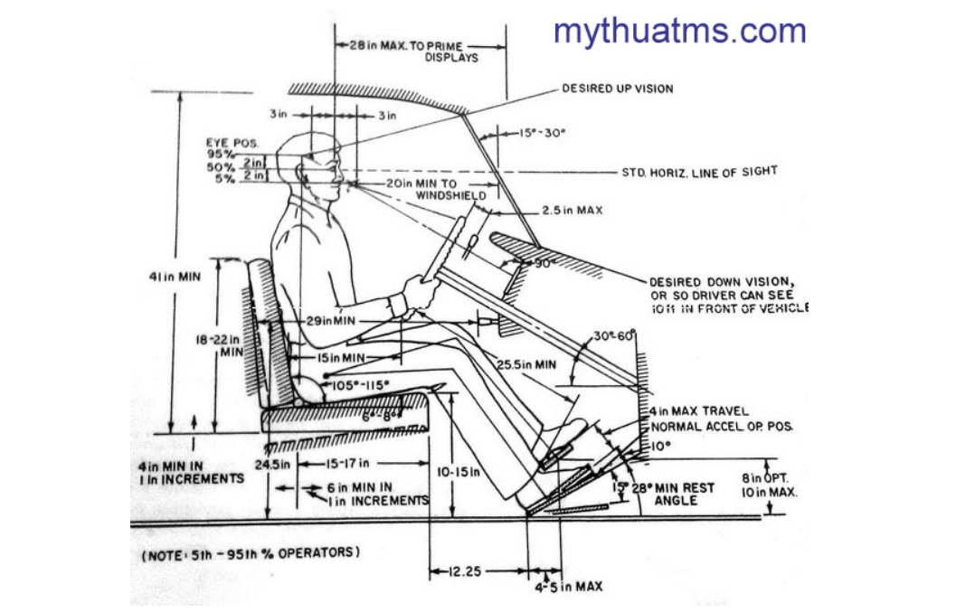

*Lĩnh vực chuyên môn của Công thái học

Ergonomic – Công thái học gồm 3 lĩnh vực nghiên cứu chính: Công thái học vật lí, Công thái học nhận thức và Công thái học tổ chức.

* **Công thái học vật lí - Physical ergonomics** quan tâm đến cơ thể con người, dữ liệu nhân trắc học, đặc tính cơ học và sinh lí sinh học có liên quan đến hoạt động thể chất của con người. Nguyên tắc của Công thái học vật lí được sử dụng rộng rãi trong thiết kế sản phẩm tiêu dùng và công nghiệp. Ví dụ tay cầm tuốc nơ vít phải phù hợp với bàn tay nắm, sử dụng chất liệu nhựa dẻo mềm, có tính đàn hồi bảo vệ tay và tăng ma sát giữa da bàn tay với bề mặt nắm.Ngoài ra, Công thái học vật lí còn đóng vai trò quan trọng trong lĩnh vực y tế.
* **Công thái học nhận thức - Cognitive ergonomics** nghiên cứu tâm thần học con người như nhận thức, phản ứng vận động hay các ức chế thần kinh. Ví dụ như ý nghĩa của màu sắc trong thiết kế, tác động của màu sắc tới thần kinhcon người trong thời gian làm việc lâu dài (đồ dùng văn phòng thường tránh các tông màu sặc sỡ sẽ gây nhức mỏi mắt, đau đầu nếu làm việc lâu…) hay khoảng cách an toàn cho mắt khi sử dụng máy vi tính, ti vi….
* **Công thái học tổ chức - Organizational ergonomics** liên quan đến việc tối ưu hóa các hệ thống kỹ thuật xã hội, bao gồm cả cấu trúc tổ chức, chính sách, qui trình: thông tin liên lạc, thiết kế dự án, hệ thống dự án, làm việc tương tác, quản lí, công thái học cộng đồng…..

*Lợi ích của Công thái học

* Ergonomic giảm chi phí: Bằng cách giảm hệ thống các yếu tố rủi ro nên cũng giảm được nhiều chi phí liên quan đến cuộc sống.
* Ergonomic cải thiện năng suất: Các giải pháp công thái học tốt nhất thường sẽ cải thiện năng suất. Bằng cách thiết kế cho phép người học có tư thế tốt, thoải mái hơn, ít xê dịch tư thế ngồi hơn, độ cao và tầm với tốt hơn thì việc học sẽ hiệu quả.
* Ergonomic cải thiện chất lượng: Công thái học kém dẫn đến người học luôn trong cảm giác chán nản mệt mỏi. Khi việc học quá nặng nề, trẻ không thể đạt được hiệu quả học tập tốt nhất
* Ergonomic tạo ra văn hóa an toàn: Công thái học cho thấy cam kết về an toàn, trong đó sức khỏe là giá trị cốt lõi. Nếu sức khỏe của con người và những yếu tố tinh thần không được đảm bảo thì chất lượng làm việc cũng suy giảm

**\*Ứng dụng của công thái học trong thiết kế tương tác**

Công thái học là động lực để các nhà sản xuất tạo ra các sản phẩm ngày càng tốt hơn nhằm đem đến sự thoải mái và tiện lợi nhất cho con người trong quá trình làm việc cũng như trong cuộc sống hằng ngày. Trong thiết kế tương tác , các nhà sản xuất cũng đã tạo ra những sản phẩm nhằm hướng đến những mục đích nói trên , cụ thể như sau:

* Bàn phím : trước đây bàn phím được thiết kế rất đơn giản với mục đích duy nhất là làm sao để gõ chữ là được. Tuy nhiên theo thời gian bàn phím máy tính đã có những sự nâng cấp để giúp cho người dùng thuận lợi hơn trong việc thao tác. Những ký tự trên bàn phím cũng được nghiên cứu sắp xếp 1 cách hợp lí để nâng cao tốc độ gõ phím, có led giúp có thể gõ được trong môi trường tối. Đối với các loại bàn phím chơi game còn có độ nảy cao và tốc độ phản hồi nhanh giúp nâng cao trải nghiệm khi chơi.
* Màn hình: Ngày nay có nhiều loại màn hình có độ phân giải tới 2K , 4K giúp hiển thị thông tin trên màn hình một cách rõ nét.
* Chuột: Bên cạnh những loại chuột máy tính bình thường với 2 phím trái phải và scroll wheel thì còn có những loại chuột gaming với nhiều nút hơn để hỗ trợ chơi game tốt hơn, hay thay vì chuột dây nối trực tiếp thì đã có những loại chuột wireless giúp thao tác ở xa hơn.
* Bàn ghế làm việc: có thể điều chỉnh độ cao , góc nghiêng , ghế có điểm tựa ở những phần cơ giúp người dùng có thể làm việc 1 thời gian dài mà không bị mỏi.
* Kích thước: So với những chiếc máy tính thời đầu với kích thước lớn thì ngày nay kích thước máy tính ngày càng giảm xuống giúp người dùng có thể mang đi và làm việc ở bất kì đâu

Sắp xếp các thiết bị điều khiển và hiển thị theo chức năng và mật độ sử dụng, đúng theo quy trình: những chức năng chủ yếu mà người dùng hay sử dụng nên được sắp xếp ở những vị trí thuận lợi dễ quan sát trên màn hình làm việc, đồng thời sắp xếp các công việc cần nhiều bước thực hiện 1 cách logic.

Sắp xếp chỗ ngồi phù hợp với kích thước người dùng : thiết kế những vị trí làm việc phù hợp với từng kích thước của người dùng, tạo ra sự thoải mái khi làm việc, tránh việc bị gò bó, khó chịu.



Các vấn đề liên quan tới sức khỏe: nhiệt độ , độ ẩm , ánh sáng , độ ồn…: tránh làm việc tại những nới có điều kiện làm việc không bảo đảm như những nơi ẩm thấp, nơi ánh sáng chiếu trực tiếp hoặc những nơi có tiếng ồn sẽ làm ảnh hưởng tới quá trình làm việc và hiệu quả công việc, nếu để lâu có thể ảnh hưởng tới sức khỏe.

Tâm lí người dùng : màu sắc , hình dáng,…: nên thiết kế giáo diện sử dụng những màu sắc ôn hòa , nhẹ nhàng , tránh những màu sắc mạnh , buồn tẻ , những hình ảnh , icon trên giao diện cũng nên sử dụng những icon, hình ảnh thân thiện với chức năng mà nó thể hiện, giúp đỡ người dùng trong quá trình thao tác.